……………………… **Makara**

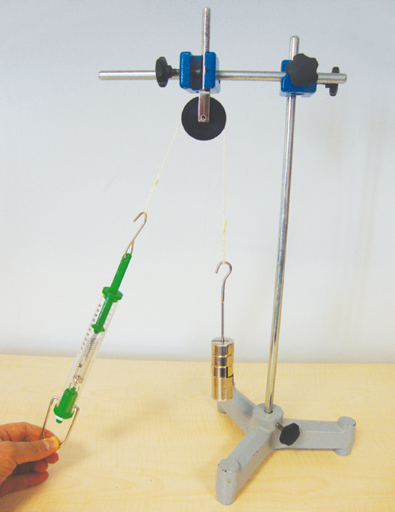

-Fotoğrafta görüldüğü gibi size verilen malzemelerle düzeneği kurunuz.

1-Ağırlık takımına iki adet ağırlık takınız ve dinamometredeki ölçüm sonucunu yazınız.

…………………………

2-Ağırlık takımına dört adet ağırlık takınız ve dinamometredeki ölçüm sonucunu yazınız.

………………………..

3-Ağırlık takımına iki adet ağırlık takarak doğrudan (makara kullanmadan) dinamometre ile havaya kaldırarak ölçüm sonucunu yazınız.

……………………….

4- Ağırlık takımına dört adet ağırlık takarak doğrudan (makara kullanmadan) dinamometre ile havaya kaldırarak ölçüm sonucunu yazınız.

………………………

5-Tüm bu ölçüm sonuçlarını incelediğinizde; 1. Ve 3. Ölçüm ile 2. Ve 4. Ölçüm sonuçlarının aynı olduğunu fark etmişsinizdir. Bu durumda bir ağırlığı kaldırırken neden bu makara türünü kullanırız? Kısaca yazınız.

6-Düzeneği fotoğraftaki gibi tekrar kurunuz. Makaraya takılı olan ağırlığı 10 cm yukarıya kaldırmak için dinamometreye bağlı olan ip kaç cm çekilmelidir? Cetvel yardımıyla ölçümünüzü yaparak yazınız?

………………………..

7-Kullandığınız makaranın ağırlığının dinamometrede okunan değere bir etkisi var mı? Yazınız.

……………………...... **Makara**

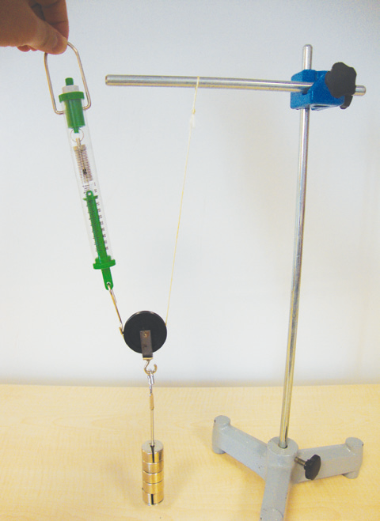

-Fotoğrafta görüldüğü gibi size verilen malzemelerle düzeneği kurunuz.

1-Ağırlık takımına iki adet ağırlık takınız ve dinamometredeki ölçüm sonucunu yazınız.

…………………………

2-Ağırlık takımına dört adet ağırlık takınız ve dinamometredeki ölçüm sonucunu yazınız.

………………………..

3-Ağırlık takımına iki adet ağırlık takarak doğrudan (makara kullanmadan) dinamometre ile havaya kaldırarak ölçüm sonucunu yazınız.

……………………….

4- Ağırlık takımına dört adet ağırlık takarak doğrudan (makara kullanmadan) dinamometre ile havaya kaldırarak ölçüm sonucunu yazınız.

………………………

5-Tüm bu ölçüm sonuçlarını incelediğinizde; nasıl bir sonuç çıkardınız?Bu makara türünü siz neden kullanırsınız? Kısaca yazınız.

6-Düzeneği fotoğraftaki gibi tekrar kurunuz. Makaraya takılı olan ağırlığı 10 cm yukarıya kaldırmak için dinamometreye bağlı olan ip kaç cm çekilmelidir? Cetvel yardımıyla ölçümünüzü yaparak yazınız?

………………………..

7-Kullandığınız makaranın ağırlığının dinamometrede okunan değere bir etkisi var mı? Yazınız.

8-Her iki makaraya da isim verseydiniz bunlar ne olurdu?